Обработка результатов многократных измерений в программе OpenOffice

О.Б. Бавыкин, П.А. Беляева
Московский Политех, Москва
Аннотация: В статье предложено использовать программу Сalc для снижения трудоемкости обработки многократных измерений. По написанной методике исследована точность используемых в Calc функций. Выбраны функции указанной программы, позволяющие запрограммировать алгоритм обработки измерений. Представлена структура написанного алгоритма.
Ключевые слова: метрологическое обеспечение, многократные измерений, обработка результатов измерений, Microsoft Excel, OpenOffice Calc.

Одной из задач метрологического обеспечения на стадии производства продукции является обработка результатов измерений [1-2]. При числе результатов многократных измерений больше 50 их обработка требует большого объема вычислений, что отмечено в пункте Г.2 нормативного документа ГОСТ Р 8.736-2011 «Государственная система обеспечения единства измерений. Измерения прямые многократные. Методы обработки результатов измерений. Основные положения».
Возможным направлением снижения трудоемкости обработки измерений и уменьшения влияния человеческого фактора может стать применение компьютерной программы, предназначенной для выполнения необходимых математических и логических операций с последующим представлением результатов (как, например, компьютерная программа, описанная в [3]).
Существует ряд специализированных и универсальных программных продуктов, которые позволяют запрограммировать обработку результатов измерений. Их недостатки представлены в таблице 1.
Таблица № 1
Недостатки известных компьютерных программ для обработки результатов измерений
Название программы | Сайт производителя | Выявленные недостатки
Mathcad | http://mathcad.com.ua/ | Стоимость лицензии составляет от 26 000р. до 1 млн р., сложность в освоении
Мatlab | http://matlab.ru/ | Стоимость лицензии составляет от 3 000 р. до 80 000р., сложность в освоении
Mathematica | http://www.wolfram.com/mathematica/ | Стоимость лицензии составляет от 20 000р. до 320 000р., сложность в освоении
Microsoft Office Excel | https://www.microsoft.com/ru-ru | Стоимость лицензии составляет от 2000 р. до 25 000р.
OpenOffice Calc | http://www.openoffice.org/ru/ | Отсутствуют

Из таблицы видно, что к основным недостаткам большинства компьютерных программ можно отнести их коммерческий формат распространения и высокую сложность освоения.
При этом стоит отметить, что пакет OpenOffice Calc распространяется бесплатно, является аналогом Microsoft Office [4, 5] и обладает русскоязычным интерфейсом. Состав пакета OpenOffice показан на рис. 1.
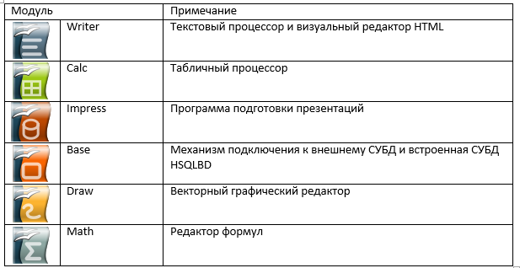
Рис. 1. – Состав пакета OpenOffice
Для обработки результатов измерений целесообразно выбрать табличный процессор Calc. Однако, в литературе отсутствует информация о точности используемых алгоритмов модуля Calc и с целью оценки этой точности были выполнены специальные исследования. За основу была взята методика из статьи [6], в которой автор изучал точность программы Exсel.
Написанная методика включает в себя программирование расчета стандартной нормальной функции распределения для 30 аргументов (значения от 0,1 до 1,6 с шагом 0,05). Расчет выполнялся для каждого аргумента с применением функции NORMDIST со средним значением 0 и стандартным отклонением 1. На рис. 2 показаны результаты программирования, а в таблице 1 - результаты сравнения подсчитанных значений функции с табличными, взятыми из нормативного документа ГОСТ Р 50779.21-2004 «Статистические методы. Правила определения и методы расчета статистических характеристик по выборочным данным. Часть 1. Нормальное распределение».

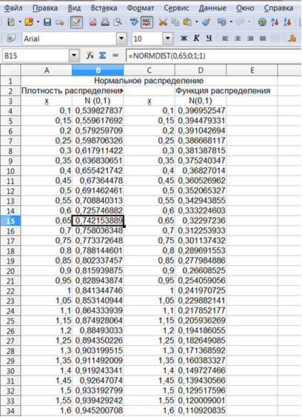
Рис. 2. – Программирование расчета стандартной нормальной функции распределения

Таблица № 2
Сравнение значений функций Normdist с табличными значениями стандартного нормального закона распределения
Аргумент | Значение функции Normdist | Табличные значения функции стандартного нормального закона распределения | Аргумент | Значение функции Normdist | Табличные значения функции стандартного нормального закона распределения
0,1 | 0,5398278373 | 0,53983 | 0,9 | 0,8159398747 | 0,81593
0,15 | 0,5596176924 | 0,55962 | 0,95 | 0,8289438737 | 0,82894
0,2 | 0,5792597094 | 0,57926 | 1 | 0,8413447461 | 0,84134
0,25 | 0,5987063257 | 0,59871 | 1,05 | 0,8531409436 | 0,85314
0,3 | 0,6179114222 | 0,61791 | 1,1 | 0,8643339391 | 0,86433
0,35 | 0,6368306512 | 0,63683 | 1,15 | 0,8749280644 | 0,87493
0,4 | 0,6554217416 | 0,65542 | 1,2 | 0,8849303298 | 0,88493
0,45 | 0,6736447797 | 0,97364 | 1,25 | 0,8943502263 | 0,89435
0,5 | 0,6914624613 | 0,69146 | 1,3 | 0,9031995154 | 0,90320
0,55 | 0,7088403132 | 0,70884 | 1,35 | 0,9114920086 | 0,91149
0,6 | 0,7257468822 | 0,72575 | 1,4 | 0,9192433408 | 0,91924
0,65 | 0,7421538892 | 0,74215 | 1,45 | 0,9264707404 | 0,92647
0,7 | 0,7580363478 | 0,75804 | 1,5 | 0,9331927987 | 0,93320
0,75 | 0,7733726476 | 0,77337 | 1,55 | 0,939429242 | 0,93942
0,8 | 0,7881446014 | 0,78814 | 1,6 | 0,9452007083 | 0,94520
0,85 | 0,8023374569 | 0,80234

Из таблицы 2 видно, что рассчитанные значения стандартной нормальной функции распределения практически совпадают с табличными данными. Точность расчетов программы Calc позволяет использовать ее для программирования обработки результатов измерений.
Для программирования алгоритма были изучены функции встроенные математические и логические функции программы Calc и выбраны те, которые можно использовать в алгоритме обработки измерений (таблица 3).
Таблица № 3
Функции программы Calc, используемые для обработки результатов измерений
Наименование функции | Синтаксис | Применение в алгоритме
ABS (абсолютное значение) | ABS(число) | Возвращает модуль (абсолютную величину) числа
AVERAGEA (среднее значение) | AVERAGEA(значение1;значение2) | Вычисляет среднее значение выборки
COUNT (счет) | COUNT(число1;число2) | Подсчитывает количество числовых значений, игнорируя другие типа данных
COUNTIFS (попадание в интервал) | COUNTIFS(диапазон1;критерий1;диапазон2;критерий2) | Считает количество ячеек, удовлетворяющих критериям из нескольких диапазонов
IF (если) | IF(текст, тогда значение, иначе значение) | Указывает логический текст, который необходимо выполнить
MAX (максимум) | MAX(число1;число2) | Вычисляет максимальное значение из списка аргументов
MIN (минимум) | MIN(число1;число2) | Вычисляет минимальное значение из списка аргументов
SQRT (корень) | SQRT(число) | Вычисляет квадратный корень числа
STDEV (СКО) | STDEV(число1;число2) | Вычисляет стандартное отклонение исходя из выборки
SUM (сумма) | SUM(число1,число2) | Возвращает сумму всех аргументов

Предлагаемый алгоритм содержит отобранные функции и включает в себя 5 листов. Каждый лист предназначен для решения определенной задачи:
- на листе 1 исключаются грубые погрешности;
- лист 2 предназначен для повторной проверки результатов измерений на наличие грубой погрешности;
- обнаружение систематических погрешностей запрограммировано на листе 3;
- лист 4 проверяет соответствие распределения результатов измерений нормальному закону (графические методы);
- лист 5 проверяет соответствие распределения результатов измерений нормальному закону (составной критерий) и представляет конечный результат обработки результатов измерений.
Внешний вид написанного в программе Calc алгоритма показан на рис. 3.
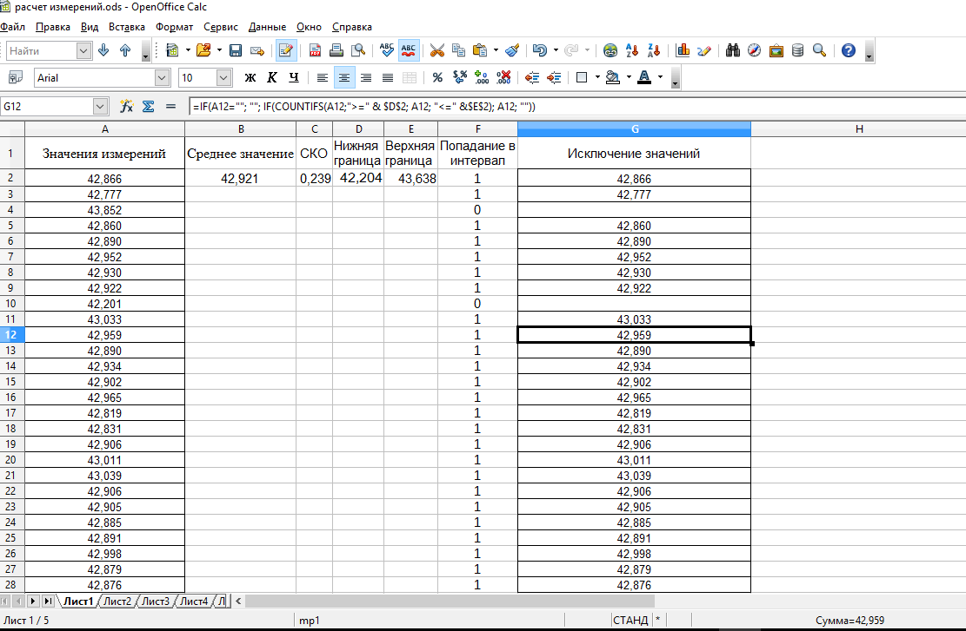 Рис. 3. – Компьютерный алгоритм обработки результатов измерений

Дальнейшим направлением развития написанного алгоритма может стать его подготовка к метрологической аттестации.
Разработанный программный продукт может быть использован в учебном процессе кафедры «Стандартизация, метрология и сертификация» Московского Политеха совместно с применяемыми образовательными технологиями [7-10].

Литература
1. Сычев Е.И., Храменков В.Н., Шкитин А.Д. Основы метрологии военной техники. М.: Воениздат, 1993. 390 с.
2. Placko D., 2006. Metrology in Industry. The Key for Quality. French College of Metrology, pp: 38-39.
3. Бавыкин О.Б. Автоматизация метрологического обеспечения на стадии производства продукции // Инженерный вестник Дона, 2016, № 4. URL: ivdon.ru/uploads/article/pdf/IVD_13_Bavykin_2.pdf_74c3b2dca8.pdf.
4. Ishizu H., Yamada T. Applied Radiation and Isotopes. 2017. №126. pp. 158-161.
5. Клячкин В. Н. Компьютерный практикум по статистическим методам в управлении качеством // Ульяновск: УлГТУ, 2013. 156 с.
6. Excel в статистическом моделировании В.В.Заляжных. URL: arhiuch.ru/st1.html (доступ свободный).
7. Потапов А.А., Бавыкин О.Б. Основы учебного курса «Методы фрактального анализа» // Нелинейный мир. 2014. Т. 12 № 1. С. 004-008.
8. Бавыкин О.Б. Формирование учебных занятий с применением измерительной системы для измерения шероховатости поверхности MarSurf XR 20 // Инженерный вестник Дона, 2014, № 3. URL: ivdon.ru/ru/magazine/archive/n3y2014/2466.
9. Кузнецов Д.Б., Полевщиков И.С., Лясин В.Н. Методика автоматизированного контроля знаний студентов по дисциплине «Теория вычислительных процессов» // Инженерный вестник Дона, 2013, № 3. URL: ivdon.ru/ru/magazine/archive/n4y2013/2041.
10. Бавыкин О.Б. Применение в образовании специализированных компьютерных программ «NOVA» и «MYTESTX» // IDO Science. 2011. № 1. С. 10-11.
References
1. Sychev E.I., Hramenkov V.N., Shkitin A.D. Osnovy metrologii voennoj tehniki [Fundamentals of Metrology military equipment.]. M.: Voenizdat, 1993. 390 p.
2. Placko D., 2006. Metrology in Industry. The Key for Quality. French College of Metrology, pp. 38-39.
3. Bavykin O.B. Inženernyj vestnik Dona (Rus), 2016, № 4. URL: ivdon.ru/uploads/article/pdf/IVD_13_Bavykin_2.pdf_74c3b2dca8.pdf.
4. Ishizu H., Yamada T. Applied Radiation and Isotopes. 2017. №126. pp. 158-161.
5. Klyachkin V. N. Komp'yuternyy praktikum po statisticheskim metodam v upravlenii kachestvom [Computer workshop on statistical methods in quality management]. Ul'yanovsk: UlGTU, 2013. 156 p.
6. V.V.Zalyazhnykh/ Excel v statisticheskom modelirovanii [Excel in statistical modeling]. URL: arhiuch.ru/st1.html.
7. Potapov A.A., Bavykin O.B. Nelinejnyj mir. 2014. T. 12 № 1. pp. 004-008.
8. Bavykin O.B. Inženernyj vestnik Dona (Rus), 2014, № 3. URL: ivdon.ru/ru/magazine/archive/n3y2014/2466.
9. Kuznecov D.B., Polevshhikov I.S., Ljasin V.N. Inženernyj vestnik Dona (Rus), 2013, № 3. URL: ivdon.ru/ru/magazine/archive/n4y2013/2041.
10. Bavykin O.B. IDO Science. 2011. № 1. pp. 10-11.

